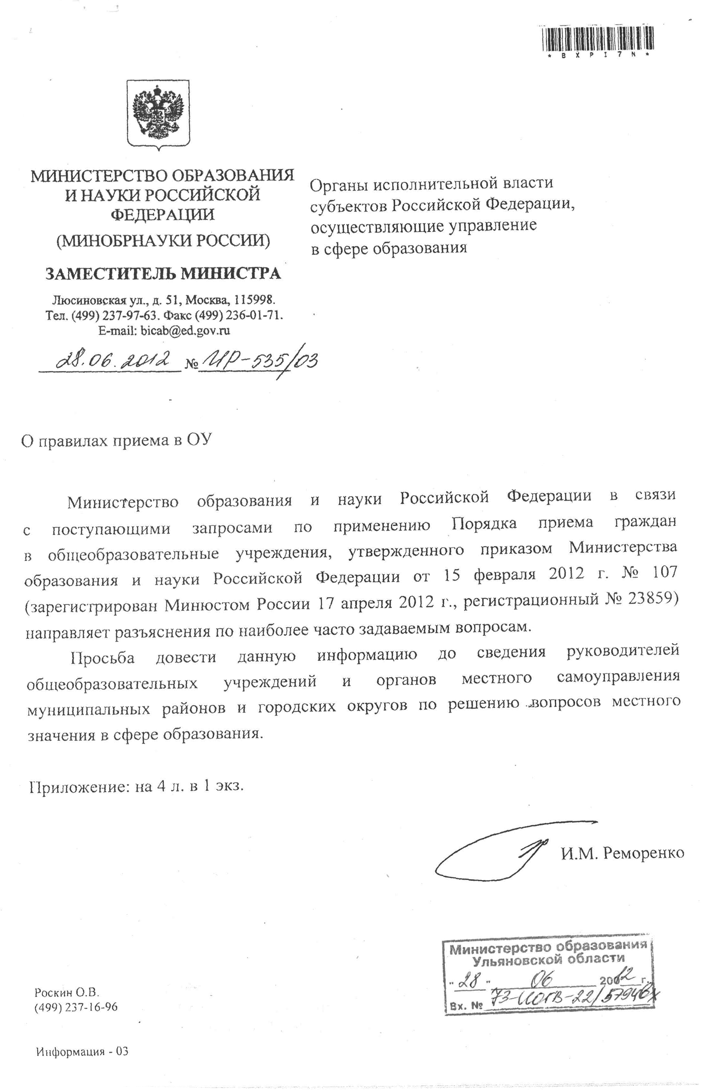
Приложение
к письму Министерства образования
и науки Российской Федерации
от «28 » июня 2012 г. № ИП-535/03
1. Кто определяет правила приема в учреждение? Какова в этом вопросе роль нормативных актов учредителя - органов местного самоуправления муниципальных районов и городских округов в сфере образования?
В соответствии со статьёй 16 Закона Российской Федерации «Об образовании» (далее - Закон) правила приема граждан в образовательные учреждения в части, не урегулированной Законом, другими федеральными законами, порядком приема в образовательные учреждения, установленным Минобрнауки России (для общеобразовательных учреждений - Порядок приема граждан в общеобразовательные учреждения утвержден приказом Минобрнауки России от 15 февраля 2012 г. № 107, зарегистрирован Минюстом России 17 апреля 2012 г., регистрационный № 23859, далее - Порядок), а в государственные и муниципальные образовательные учреждения также типовыми положениями об образовательных учреждениях соответствующих типов и видов определяются каждым образовательным учреждением самостоятельно. При определении образовательными учреждениями правил приема граждан они не могут руководствоваться актами учредителя по этому вопросу.
К полномочиям органов местного самоуправления муниципальных районов и городских округов в сфере образования относится учет детей, подлежащих обучению в образовательных учреждениях, реализующих общеобразовательные программы, закрепление определенной территории муниципальных районов, городских округов за конкретным муниципальным образовательным учреждением.
2. Является ли свидетельство о регистрации на закрепленной территории обязательным условием приема в школу?
В соответствии с частью 2 статьи 43 Конституции Российской Федерации и пунктом 3 статьи 5 Закона государство гарантирует гражданам общедоступность общего образования. При этом граждане вправе выбирать любое образовательное учреждение, реализующее образовательные программы общего образования, независимо, в том числе, от места жительства.
Вместе с тем при получении общего образования должна быть обеспечена территориальная доступность образовательного учреждения для всех граждан, которые проживают на близлежащей территории и имеют право на получение образования соответствующего уровня.
Свидетельство о регистрации (либо по форме 3 «регистрация по месту пребывания», либо по форме 8 «регистрация по месту жительства», определенных административным регламентом предоставления Федеральной миграционной службой государственной услуги по регистрационному учету граждан Российской Федерации по месту пребывания и по месту жительства в пределах Российской Федерации, утвержденным приказом ФМС России от 20 сентября 2007 г. № 208, зарегистрирован Минюстом России 28 ноября 2007 г., регистрационный № 10545) является только подтверждением факта проживания ребенка вблизи образовательного учреждения, и в соответствии с международным и российским законодательством право ребенка на образование не может быть ограничено по причине отсутствия свидетельства о регистрации.
Если родители выбрали для ребенка школу в другом муниципалитете или регионе их право на образование будет «несколько отсрочено»: они могут подать документы в любую школу независимо от регистрации после 1-го августа. Дети без регистрации также будут приниматься в школу после 1-го августа.
При наличии свободных мест прием детей, не зарегистрированных на закрепленной территории, учреждения могут начинать до 1 августа сразу после окончания приема в 1 класс всех детей, зарегистрированных на закрепленной территории (пункт 16 Порядка).
3. Может ли школа отказать в приеме в 1 класс ребенка, проживающегопо адресу, закрепленному за школой?
Закрепленным лицам отказывается в приеме в учреждение только по причине отсутствия в нем свободных мест. В случае отказа в предоставлении места в учреждении родители (законные представители) для решения вопроса об устройстве ребенка в другое учреждение обращаются в органы местного самоуправления в сфере образования соответствующего муниципального района, городского округа (пункт 6 Порядка).
4. Правомерно ли получение общего образования иностранными
гражданами, проживающими на территории Российской Федерации, на
бесплатной основе?
Иностранные граждане и лица без гражданства пользуются в Российской Федерации правами наравне с гражданами Российской Федерации (пункт 3 статьи 62 Конституции Российской Федерации).
Кроме того, в соответствии с пунктом 1 статьи 28 Конвенции о правах ребенка 1989 года государства-участники признают право ребенка на образование и принимают такие необходимые меры, как введение бесплатного образования и предоставление в случае необходимости финансовой помощи. На основании пункта «е» статьи 3 Конвенции ЮНЕСКО о борьбе с дискриминацией в области образования 1960 года, государства, являющиеся сторонниками Конвенции, обязуются предоставлять иностранным гражданам, проживающим на их территории, такой же доступ к образованию, что и своим гражданам.
Таким образом, дети-иностранцы, находящиеся на территории Российской Федерации, имеют наравне с гражданами Российской Федерации право на получение общего образования на бесплатной основе.
5. Правомерно ли при приеме в 1 класс проводить тестирование или
другие конкурсные испытания?
Прием закрепленных лиц в общеобразовательные учреждения всех видов осуществляется без вступительных испытаний (процедур отбора).
Только государственные и негосударственные учреждения, реализующие общеобразовательные программы для детей и подростков, проявивших выдающиеся способности, способности к занятию определенным видом искусства или спорта, в целях наиболее полного удовлетворения потребностей обучающихся предусматривают в правилах приема граждан в учреждение механизмы выявления у детей данных способностей (пункт 7 Порядка).
6. Вправе ли школа при записи в 1 класс требовать медицинскую справку о состоянии здоровья?
Требование в качестве обязательного документа при приеме в общеобразовательное учреждение медицинского заключения о состоянии здоровья ребенка будет являться ограничением их прав, так как согласно статье 5 Закона гражданам гарантируется общедоступность начального общего, основного общего и среднего (полного) общего образования, в том числе независимо от состояния здоровья. В связи с чем, в пункте 13 Порядка установлено, что указанное заключение представляется родителями (законными представителями) ребенка по их усмотрению.
7. Кто при приеме на свободные места в школу имеет право первоочередного приема?
При приеме на свободные места граждан, не зарегистрированных на закрепленной территории, преимущественным правом обладают граждане, имеющие право на первоочередное предоставление места в учреждении в соответствии с законодательством Российской Федерации и нормативными правовыми актами субъектов Российской Федерации (пункт 18 Порядка).
В соответствии с Федеральным законом от 7 февраля 2011 г. № 3-ФЗ «О полиции» (статья 46) данная льгота установлена для следующих категорий граждан:
1) дети сотрудника полиции;
- дети сотрудника полиции, погибшего (умершего) вследствие увечья или иного повреждения здоровья, полученных в связи с выполнением служебных обязанностей;
- дети сотрудника полиции, умершего вследствие заболевания, полученного в период прохождения службы в полиции;
- дети гражданина Российской Федерации, уволенного со службы в полиции вследствие увечья или иного повреждения здоровья, полученных в связи с выполнением служебных обязанностей и исключивших возможность дальнейшего прохождения службы в полиции;
- дети гражданина Российской Федерации, умершего в течение одного года после увольнения со службы в полиции вследствие увечья или иного повреждения здоровья, полученных в связи с выполнением служебных обязанностей, либо вследствие заболевания, полученного в период прохождения службы в полиции, исключивших возможность дальнейшего прохождения службы в полиции;
6) дети, находящиеся (находившиеся) на иждивении сотрудников полиции, граждан Российской Федерации, указанных в вышеприведенных пунктах 1-5.
В соответствии с Федеральным законом от 27 мая 1998 г. № 76-ФЗ «О статусе военнослужащих» данная льгота установлена для следующих категорий граждан:
- дети военнослужащих по месту жительства их семей (статья 19);
- дети военнослужащих, погибших (умерших) в период прохождения военной службы, проходивших военную службу по контракту и погибших (умерших) после увольнения с военной службы по достижении ими предельного возраста пребывания на военной службе, по состоянию здоровья или в связи с организационно-штатными мероприятиями. Данной льготой указанная категория граждан может воспользоваться в течение одного года со дня гибели (смерти) кормильца (статья 24).

